II Trobada d’entitats de la Segarra

10 de novembre, a 2/4 d’11 del matí

FUNDACIÓ TEKHNIKÓS (Sant Pere Claver, 47, Verdú)

Hi són presents representants de les següents entitats:
Presents ja a la primera trobada:
- Associació Cultural BAIXA SEGARRA (Josep M. Carreras, Silvestre Palà, Ramon Orga i Joan Montagut)
- Agrupació Cultural i Recreativa SIGARRA (Valentí Serra)
- Associació Cultural FÒRUM L'ESPITLLERA (Albert Turull, Jaume Moya, Joan Montagut, Jordi Oliva, Ramon Sunyer)
- Associació LA SITJA (Anna Recasens)
- Associació pel Desenvolupament Integral de la VALL DEL CORB (Joan Muntané)
- Fundació JORDI CASES I LLEBOT (Jordi Oliva, Jaume Moya)
- Fundació TEKHNIKÓS (Teresa Boleda, Josep M. Salisi i Manuel de Sanz)
- Gestora de SERVEIS DE COMUNICACIÓ (Ramon Fitó)
- Grup de Recerques de les TERRES DE PONENT (Miquel Torres i Guiu Sanfeliu)

Incorporades en aquest acte:

- Centre Municipal de Cultura de CERVERA (Ramon Razquin)
- Associació Espai LLOBREGÓS (Josep M. Santesmasses)
- Associació la Terra per la Terra (Antonieta Zaccarelli)
- Associació Patrimoni Cultural i Artístic de Torà - APACT (Ramon Torné)
- Grup de Defensa del Medi Natural (Josep M. Casanovas i Ramon Castelló)
- Unió de Pagesos de la Segarra (Joan Sambola Torres)
- Agrupació Seny Major (Ramon Armengol, Ramon Prats i Jordi Castany)

Excusen la seva presència:

- Associació Amics de l'ARQUITECTURA POPULAR
- Centre d’Estudis locals del Vilosell

PUNTS DE L’ORDRE DEL DIA:

Benvinguda

Manuel de Sanz, en nom de la Fundació Tekhnikós dona la benvinguda als presents ala present reunió, continuació de la trobada dels Prats de Rei de 7 de juliol passat. Pels presents se li agraeix la cortesia i l’esforç per acollir una trobada dels trenta-tres presents.
- Lectura i aprovació acta I Trobada (7 de juliol de 2012)
Distribuïda entre els presents amb pro antelació, s’aprova pels presents amb la inclusió de les correccions formals fetes telemàticament.
- Presentació entitats incorporades
Fan la seva presentació les entitats incorporades a la trobada i que van estar absents a l’anterior encontre dels Prats de Rei:

- Centre Municipal de Cultura de Cervera (http://www.cmc-cervera.cat/): organisme autònom de la Paeria de Cervera amb l’àmbit d’actuació prioritari dedicat a la ciutat de Cervera, sense perjudici que pugui interessar-se i oferir la seva col·laboració a aquelles activitats que fan referència a l’àmbit més ampli de la Segarra. Comprèn cinc seccions dedicades, respectivament, a la història i el patrimoni, les ciències naturals i de la salut, la cultura popular, la llengua i la literatura, el teatre i les audiovisuals i l’”Artdakí”.

- Associació Espai LLOBREGÓS (http://www.llobregos.net/aell.htm), associació amb seu a Torà creada l’any 2007 amb els objectius de fomentar el coneixement i l’estudi dels valors naturals, paisatgístics i etnològics propis de tota la vall de riu Llobregós i del seu entorn, promoure aquests valors en tots els seus aspectes, difondre’ls a través de qualsevol medi i contribuir a preservar-los; impulsar iniciatives encaminades al desenvolupament actiu de la gent d’aquest territori, promoure activitats artesanes i artístiques, mantenir els usos i costums propis d’aquest entorn rural i organitzar actes culturals o de lleure de caire general; crear, si cal, els canals de comunicació necessaris per tal de difondre la informació que es pugui generar; i col·laborar amb altres persones o altres entitats, en actuacions i projectes amb finalitats afins a les d’aquesta associació.

- Associació Terra per la Terra (http://www.terraperlaterra.org/), associació amb seu a Cellers (Torà) que té com a objectiu fomentar la convivència entre els pobles, enmig de la globalització estructural proposant una metodologia vital i experimental d’unes bones pràctiques artesanes, amb compromís i responsabilitat, defensant la supervivència del treball artesà, valorant-lo i oposant-se a la sobreexplotació, i recuperant les pràctiques d’intercanvi entre els pobles. Promou l’intercanvi cultural i de matèries primeres amb Amèrica Llatina.

- Associació Patrimoni Cultural i Artístic de Torà - APACT (http://www.apactora.org): associació creada per vetllar per la conservació, integritat i divulgació del béns que integren el patrimoni cultural de Torà en el sentit més ampli, és a dir, béns immaterials integrants de la cultura popular i tradicional, i béns mobles o immobles relacionats amb la història i la cultura del municipi.

- Grup per a la Defensa del Medi Natural de la Segarra (http://www.ecologistesdelasegarra.org): associació creada a Cervera l’any 1991 amb abast comarcal, destinada a vetllar per la preservació i la potenciació de les nostres terres, de les nostres aigües, de la nostra atmosfera, de la nostra flora, de la nostra fauna, i sempre i en tot moment de la nostra vida, en un sentit integral i solidari amb la resta de la humanitat, refermant alhora els valors integradors d’aquest compromís, sense distinció de creences ni d’ideologies, sigui quin sigui l’origen i la i la situació social, i amb la voluntat de sumar-se a accions d’interès comunitari.

- Unió de Pagesos de la Segarra (http://www.uniopagesos.org/): delegació amb l’àmbit territorial de la Segarra històrica del sindicat majoritari del camp català que, des de 1974, aplega homes i dones que es dediquen a l'agricultura, la ramaderia o a l'activitat forestal, de totes les comarques de Catalunya que defensen de forma solidària el sector agrari per millorar les seves condicions de vida i treball. El sindicat defensa els i les professionals de les explotacions familiars agràries i n'és l'interlocutor davant les administracions i tots els agents del sector agrari. Es defineix com a professional, nacional català, democràtic, unitari, independent i progressista.

- Agrupació Seny Major (http://senymajor.webnode.com): agrupació creada al 2009 a Cervera fruit de la necessitat de les entitats de Cervera que participen en cercaviles i en altres actuacions de cultura popular al carrer, de coordinar-se, sumar esforços i compartir projectes comuns. Té com a finalitat principal mantenir i fomentar els balls populars i activitats de carrer de la ciutat de Cervera, i, alhora, conservar, estudiar i enriquir la cultura popular i tradicional catalana en tots els seus àmbits, difonent el coneixement de la cultura popular entre tots els veïns (amb especial atenció als nouvinguts, les escoles i col·lectius d’estudiants). Integra les següents entitats de Cervera: l’Associació d’Amics de Sant Magí, les Band Tokades, els Bombollers, els Campaners, la Colla Sardanista Jovencells, els Carranquers – Diables de Cervera, els Geganters i els Trabucaires.

- Proposta de web comuna
En la darrera trobada, es va demanar a les entitats que introduïssin en les respectives webs els enllaços amb la resta d’entitats presents. Es reitera la petició a les què no ho hagin fet i s’estén a les associacions i col·lectius comparegudes en aquest acte (per facilitar-ho, es distribuirà com a annex a aquesta acta la relació de les entitats i la pàgina web de cadscuna).
En Ramon Sunyer presenta la pàgina SomSegarra (http://www.somsegarra.cat/) amb l’objectiu d’ajuntar els esforços de totes les entitats i col·lectius de la Segarra i com a punt de trobada i difusió de les respectives accions, inquietuds i notícies.
La pàgina reprodueix l’esquema d’un contenidor on tothom hi pugui accedir i penjar-hi informació, en dos nivells:
- General (http://www.somsegarra.cat/participa/): qualsevol usuari, sense estar registrat, pot afegir actes a l'agenda i també enviar les notícies que consideri interessants, acompanyant-les, si s’escau, amb imatges i/o documents. La publicació dels actes és immediata i les notícies passaran abans per un procés de moderació.
- Registrat (http://www.somsegarra.cat/modals/nou_user.php): les mateixes accions, però amb la possibilitat de publicar i gestionar els continguts ( pàgines, fotos, vídeos...) d'una forma més àgil. Permet fer-se responsable d’una de les branques (per associacions, per àmbits temàtics o el que s’estableixi), i la sindicació de continguts, que suposa compartir els continguts entre webs (SomSegarra i ViladeTora, actualment) i racionalitzar els esforços.
Es projecten les rutines operatives i els menús a tots els presents i es fa una demostració de l’organització i el funcionament, així com les variables de recerca de notícies, informacions, imatges i agenda (actes de la setmana) i l’opció de subscripció als canals RSS.
El web reserva l’”Espai Segarra” (http://www.somsegarra.cat/plantes-remeieres/) obert a recollir informacions vinculades a una temàtica en concret, no necessàriament una notícia d’actualitat.
L’edició i l’afegit de notícies permet ordenar la cerca de notícies per pobles (amb possibilitat d’afegir-ne de nou), destacats i més vistos, i té la possibilitat de crear edicions separades per zona, matèria o paraula clau.
Els presents valoren la bondat de l’eina, com a lloc de trobada de totes les entitats presents, en coordinació amb les respectives pàgines web de cadascuna de les entitats.
Som Segarra, amb menys de dos mesos de funcionament i sense cap programa de difusió (més enllà de les xarxes socials) ha rebut unes 1400 visites. Es presenta en un format prou atractiu pels mitjans de comunicació i les agències de notícies, que en podeu extreure informació (com ja ha fet la Vanguàrdia en relació a l’oposició a les prospeccions d’hidrocarburs) i s’hi preveu un creixement amb l’afluència de nous continguts.
Es proposa a totes les entitats presents registrar-s’hi com a usuari i adoptar-la com a eina de comunicació entre totes les entitats presents, com a portal per l’agenda d’activitats i com a eina de sindicació de continguts, més enllà del simple enllaç amb els llocs webs de cadascun. Es convida als presents a que hi accedeixin, hi proposin nous continguts i, si s’escau, demanin apartats especials per les entitats que ho desitgin.
Des de l’associació la Sitja, registrada com a usuària, es valora l’experiència i la facilitat per a afegir-hi continguts, donat que la mecànica és molt intuïtiva i es permet sempre revisar i esborrar el què no sigui satisfactori.
S’agraeix la feina feta a Ramon Sunyer i se’n farà seguiment.
- Presentació i debat document sobre identitat segarrenca
L’esborrany del document titulat “Pel retrobament de l’autèntica Segarra” que reivindica la preservació i potenciació de la identitat segarrenca ha estat distribuït entre totes les entitats convocades com a proposta de treball per una declaració conjunta.
El seu contingut és:
“Les entitats que signem aquest document, reunides a la vila de Verdú el 10 de novembre de 2012 tot recollint l’esperit i l’impuls de la primera Trobada d’Entitats de la Segarra Històrica que va tenir lloc als Prats de Rei el passat dia 7 de juliol, i considerant-nos hereus i partícips d’un sentiment d’identitat i pertinença que deriva tant de fets de la natura com de voluntats i tradicions mantingudes de generació en generació al llarg de segles, lliurement i oberta
MANIFESTEM
Que la Segarra és una comarca natural que respon a un seguit de fets geogràfics i històrics, entre els quals destaca el seu caràcter de terra seca i elevada, comprenent les capçaleres de diversos rius de l’altiplà central de Catalunya, a banda i banda de l’espina dorsal que assenyala la Catalunya oriental (conca de l’Anoia) i l’occidental (conques del Llobregós, el Sió, el d’Ondara i el Corb, bàsicament), a més de la meridional (conca del Gaià) i, històricament, d’altres zones ja en contacte amb les Garrigues, a l’extrem sud-occidental d’un territori extraordinàriament extens;
Que la Segarra és, per tant, una gran àrea de contacte, pas i intercanvi entre diferents sectors de Catalunya que, si en prescindíssim, semblarien molt allunyats entre si;
Que confirmem l’existència d’una identitat segarrenca comuna d’aquests territoris i en reafirmem la validesa en el moment actual i de cara al futur, al marge i sense detriment de les divisions administratives modernes que, amb uns límits molt diferents dels que marca la tradició i dibuixa la geografia, empren el nom de comarques;
Que aquesta identitat és un actiu per a cadascun de nosaltres i en conjunt, de manera que no té sentit restringir-la a un fet del passat, sinó que manté una potencialitat de futur en molts àmbits (no necessàriament els administratius) que ens convé preservar i posar en valor;
Que les arrels històriques de la Segarra s’enfonsen més de dos mil anys enrere, com posen de manifest no sols les làpides romanes dels Prats de Rei al·lusives a un municipium Sigarrensis (segle I-II) sinó també la inscripció del topònim Sikarra en monedes ibèriques del segle III-II abans de la nostra era.
Per això PROPOSEM
Que la Segarra sigui reconeguda arreu del país com una entitat geogràfica, històrica i tradicional, és a dir, com una autèntica comarca natural;
Que es potenciï entre els habitants dels seus diversos territoris, al marge de les adscripcions oficials actualment vigents, el sentiment de pertinença a una realitat comarcal que manté potents valors identitaris;
Que el marc natural de la Segarra històrica sigui tingut en compte particularment en determinats àmbits i per a determinades activitats, com ara la cultura, el turisme, el medi ambient i les infraestructures a nivell regional.
I finalment, ens COMPROMETEM a
Sumar esforços entre les entitats signants d’aquest manifest, i les que s’hi vulguin afegir a partir d’ara, per preservar i potenciar la identitat segarrenca en tots els nostres territoris;
Instar les autoritats regionals i nacionals a reconèixer aquest marc identitari i a actuar en conseqüència;
Mantenir un contacte permanent que doni continuïtat a aquest impuls en forma no sols d’intercanvis de materials i d’informació, sinó també d’organització conjunta d’esdeveniments de tot tipus;
Impulsar els estudis sobre la Segarra com a àmbit territorial d’ampli abast, en la línia de la posada en valor de la identitat com a element sociocultural de futur i en el marc de la redefinició i el reconeixement de Catalunya com a estat lliure i sobirà.
“
La intenció del manifest és esdevenir una eina que permeti a les entitats dels territoris vinculats històricament a l’àmbit segarrenc puguin adreçar-se a tercers a partir d’una identitat comuna que reforça la vinculació a un espai geogràfic, tradicional i cultural compartit. Cerca donar presència al nom Segarra arreu -i més enllà- del territori propi fer ben present el sentiment de pertinença i d’identitat.
Albert Turull, autor del document proposat, aclareix que la definició adoptada al punt que identifica la comarca natural ha partit dels estudis pel geògraf Guiu Sanfeliu (present) publicats a l’obra “Els imprecisos límits de la Segarra”, que defineix un àmbit territorial a partir de l'enquesta feta, l'any 1931, per la "Ponència d'Estudis de la Divisió Territorial de Catalunya". No obstant, no es defineix una llista tancada d’abast territorial, sinó que recull la voluntat de convidar a totes les entitats que s’hi considerin tradicionalment integrades a vincular-s´hi.
Aprovat pels presents el document, es requereix a cadascun dels representants de les entitats a què el sotmetin a les respectives juntes i organismes de govern perquè en facin la seva ratificació i adhesió formal. Les entitats que ho ratifiquin ho podran penjar al seu web i fer-ne l’ús que considerin oportú, tot donant suport a la futura difusió del manifest davant les administracions, els mitjans de comunicació i allí on convingui.
Es fixa com a termini per aquest tràmit fins el dia 2 de febrer de 2013 i es prega que els documents d’adhesió es comuniquin a la secretaria del Fòrum l’Espitllera (info@espitllera.cat).
Alhora, s’autoritza a difondre la reunió d’avui als mitjans de comunicació, fent constància del redactat del document presentat i la relació d’entitats presents.
- Organització properes accions de la trobada d’entitats segarrenques
Es proposa crear un equip coordinador de la xarxa d’entitats per a iniciar els vincles encaminats a avançar vers uns objectius comuns, encara per definir. Aquest equip humà haurà de treballar per definir el full de ruta comí, coordinar la comunicació interna i la producció i execució conjunta d’iniciatives, evidentment sense perjudici que cada entitat segueix treballant en les accions pròpies.
Cada entitat hauria de posar una part de la seva estructura de treball al servei de la causa comuna, a partir del full de ruta traçat pel manifest comú de la identitat, i aconseguir un grup de treball estable que pivoti sobre diverses persones i entitats interconnectades. Aquest grup ha de ser un veritable cos aglutinador que potenciï la projecció global de l’abast territorial i del reflex d’una realitat tangible i revitalitzant d’una entitat històrica, natural i tradicional secular.
Es debat la qüestió de concretar un nom pel col·lectiu de col·lectius creat i, per unanimitat dels presents, s’aprova el nom “SIKARRA, Xarxa d’entitats de la Segarra històrica”. L’emblema identificatiu parteix de les dues pròtomes de cavall de la moneda ibèrica dels segles III – II aC
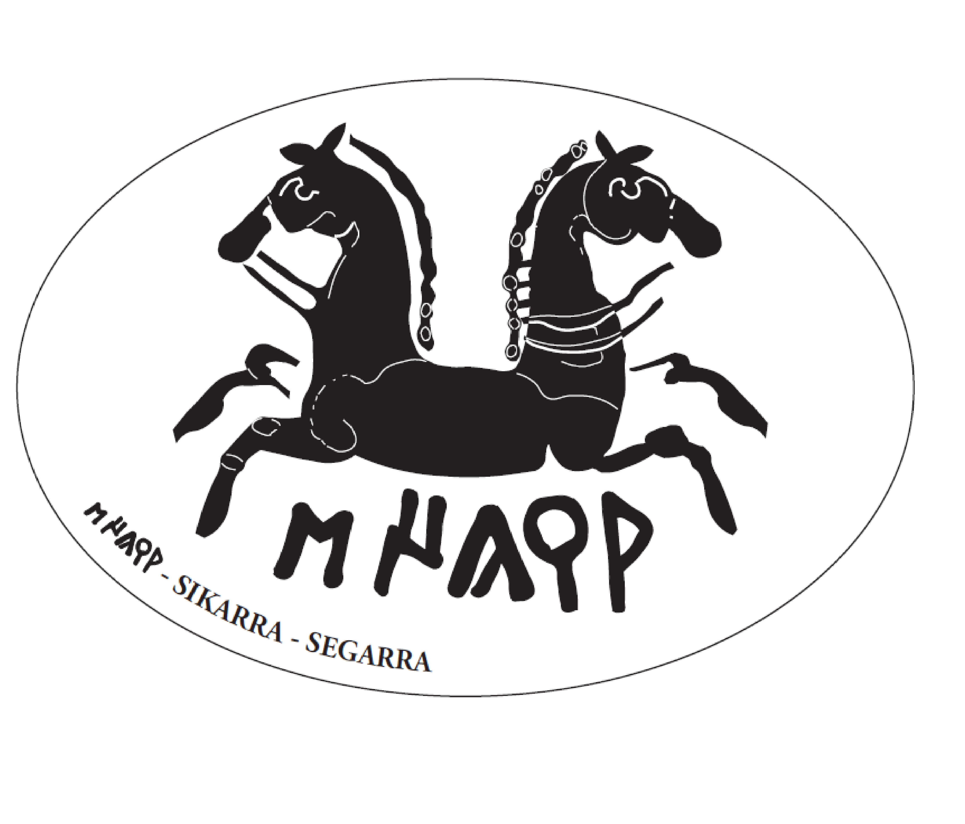
Aquesta denominació queda també sotmesa a l’aprovació posterior per cadascuna de les entitats.
S’obre el debat al voltant de si la tercera reunió ha de ser en forma de trobada constituent entre els col·lectius reunits o de simpòsium obert, amb debats i ponències en torn als aspectes que es creguin convenients.
S’acorda que en la tercera trobada, ja sota el nom de “Sikarra, Xarxa d’entitats de la Segarra històrica”, es signarà públicament el manifest, es constituirà formalment la Xarxa i es definirà l’organització interna i la convocatòria d’un simpòsium obert.
La Fundació Tekhnikós s’ofereix com a seu de referència per a la logística i comunicacions de la Xarxa i s’aprova pels presents.
S’acorda que el 2 febrer es convocarà la III trobada, en principi a Montmaneu (acollint l’oferiment fet per l’alcalde de la població) i les entitats podran comparèixer amb els acords d’adhesió al manifest. Respecte el simpòsium, serà en la propera trobada quan es definiran els seus paràmetres i, a proposta de l’ACBS, es preveu que tingui lloc al Castell dels Comtes de Santa Coloma de Queralt.
- Recull ratificacions document “Un paisatge per demà”
Es distribueix entre els presents el document “Un paisatge per demà”, elaborat pel Fòrum l’Espitllera, amb el suport de la Fundació Jordi Cases i el Grup per a la Defensa del Medi Natural de la Segarra, es convida als representants de les entitats a adherir-s’hi formalment per a poder-lo distribuir amb el màxim suport possible.
Les entitats presents, si així ho acorden, són pregades de portar el document d’adhesió a la propera trobada o remetre’l telemàticament a info@espitllera.cat.
- Informacions, precs i preguntes
  - Prospeccions d’hidrocarburs (document d’al·legacions i plataforma anti-fracking 24N)
Es dóna a conèixer la problemàtica de les sol·licituds de prospeccions de recerca d’hidrocarburs a la Segarra i comarques veïnes, publicat al DOGC de 27 de setembre i englobada sota el nom de Darwin, i el document d’al·legacions elaborat des del Fòrum l’Espitllera i presentat davant la Direcció General d’Energia i Mines del Departament d’Empresa i Ocupació de la Generalitat. Aquest document és accessible a http://www.1minut.info/espitllera.cat/html2/pdfs/alegacions.pdf.
Es convida als presents a revisar el document elaborat i a formular al·legacions dins del termini que fineix el 27 de novembre davant la DG d’Energia i Mines de la Generalitat.
Alhora, les entitats i persones presents són convidades a assistir el 24 de novembre, a les 11 del matí, a la Sala la Pèrgola de Cervera, en la trobada convocada pel Fòrum l’Espitllera, el GDMNS i el Grup de Defensa del Ter per informar de la dita sol·licitud de prospecció i definir les estratègies per fer front a la greu amenaça sobre el medi ambient, la salut, el paisatge i la qualitat de vida dels habitants del territori afectat.
  - “Itinerari íntim” per Calaf
L’associació la Sitja informa que el proper diumenge 18, amb sortida a 2/4 de 10 la plaça Gran (o de l’Ajuntament) es realitzarà una visita pel nucli tot recorrent els espais a partir de la memòria de la gent del poble, incidint el punts de rellevància quotidiana i històrica local. Es convida als presents a assistir-hi i a fer-ne difusió.
Sense res més a tractar i agraint expressament la cortesia de la Fundació Teknikhós en el seu acolliment, s’aixeca la reunió, havent fet una fotografia dels presents a la trobada.
Verdú, 10 de novembre de 2012

